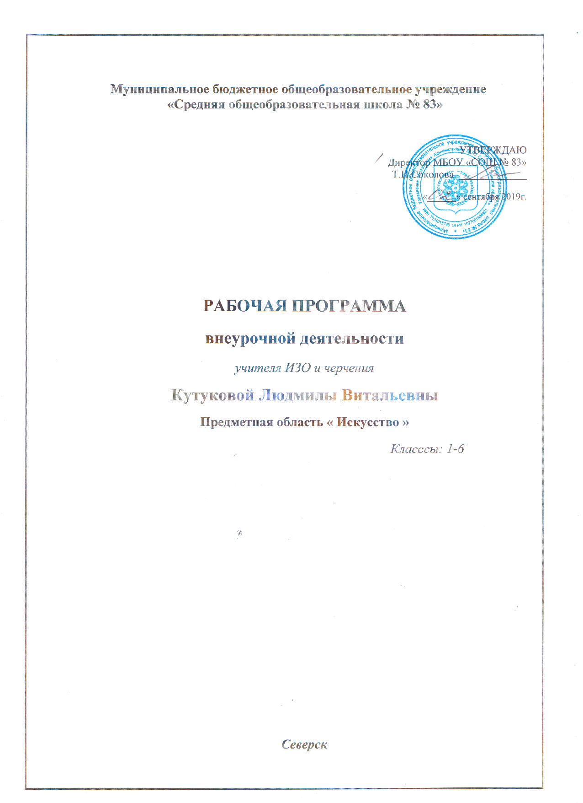

Пояснительная записка.
Программа курса «Наглядная геометрия» по внеурочной деятельности для обучающихся с 1-5 класса разработана на основе :
- Федерального закона Российской Федерации от 29 декабря 2012 г. N 273-ФЗ "Об образовании в Российской Федерации;
- Федерального государственного образовательного стандарта основного общего образования, утвержденного приказом Министерства образования и науки Российской Федерации от 17 декабря 2010 г. N 1897 (Зарегистрирован Министерством юстиции Российской Федерации 1 февраля 2011 г. регистрационный N 19644 );
- Приказа Министерства образования и науки РФ от 22 сентября 2011 г. №2357 «О внесении изменений в федеральный государственный образовательный стандарт начального общего образования, утвержденный приказом Министерства образования и науки Российской Федерации от 6 октября 2009 г. № 373»;
- Учебного плана МБОУ «СОШ №83» на 2017/2018 учебный год;
- Годового календарного графика МБОУ «СОШ №83» на 2017/2018учебный год;
- Программы развития универсальных учебных действий на ступени основного общего образования.
Программа курса «Наглядная геометрия» разработана на основе Концепции стандарта второго поколения с учётом межпредметных и внутрипредметных связей, логики учебного процесса, задачи формирования у младшего школьника умения учиться. В начальной школе геометрия служит опорным предметом для изучения смежных дисциплин, а в дальнейшем знания и умения, приобретённые при её изучении, станут необходимыми для применения в жизни и фундаментом обучения в старших классах общеобразовательных учреждений.
Изучение курса «Наглядная геометрия» в начальной школе направлено на достижение следующих целей:
- развитие пространственного мышления как вида умственной деятельности и способа её развития в процессе обучения;
- формировать умения решать учебные и практические задачи средствами геометрии;
- проводить простейшие построения, способы измерения;
- воспитывать интерес к умственному труду, стремление использовать знания геометрии в повседневной жизни.
Цель курса – расширить представления учащихся о форме предметов, их взаимном расположении на плоскости и в пространстве; познакомить с геометрическими телами и их развертками, сформировать конструктивные умения и навыки, а также способность читать графическую информацию и комментировать ее на доступном для младшего школьника языке. Факультатив и изданные для его проведения Тетради с печатной основой апробированы в школьной практике с 2000 года. К каждому классу изданы методические рекомендации, содержащие планирование факультативных занятий и рекомендации к организации деятельности учащихся в процессе выполнения геометрических заданий. Предложенные в Тетрадях задания вызывают интерес младших школьников и способствуют формированию УУД (личностных, познавательных, коммуникативных и рефлексивных).
Задача курса –используя тот объем геометрических знаний, с которыми ребенок приходит в школу, создать большие возможности для эффективного изучения геометрического материала; способствовать формированию у детей умения решать задачи, развивать пространственное и логическое мышление учащихся. Программа предусматривает благополучное развитие высших форм мышления, во многом определяющемся уровнем сформированности наглядно — действенного и наглядно- образного мышления. Задача педагога «не напичкать» ребенка терминологией и доказательствами из систематического курса геометрии, а сформировать у него умение моделировать, конструировать, представлять, предвидеть, сравнивать.
Основные формы деятельности на занятиях – работа в ходе игровой и практической деятельности учащихся, моделирование, конструирование.
Программа определяет ценностные ориентиры содержания учебного предмета геометрии следующим образом:
1. Формирование основ гражданской идентичности личности, включая
- осознание ответственности человека за благосостояние общества;
- восприятие мира как единого и целостного;
- уважение истории и культуры разных народов.
2.Формирование психологических условий развития общения, кооперации сотрудничества;
- доброжелательность, доверие и внимание к людям;
- готовность к сотрудничеству и дружбе, оказанию помощи тем, кто в ней нуждается;
- уважение к окружающим – умение слушать и слышать партнера;
- признавать право каждого на собственное мнение и принимать решения с учетом позиций всех участников.
3. Развитие ценностно-смысловой сферы личности на основе общечеловеческой нравственности и гуманизма.
- ориентация в нравственном содержании и смысле поступков, как собственных, так и окружающих людей, развитие этических чувств - стыда, вины, совести - как регуляторов морального поведения;
4. Развитие умения учиться как первого шага к самообразованию и самовоспитанию:
- развитие широких познавательных интересов, инициативы и любознательности, мотивов познания и творчества;
- формирование умения учиться и способности к организации своей деятельности (планированию, контролю, оценке).

Личностные и метапредметные результаты.
Личностными результатами курса «Наглядная геометрия» является формирование следующих умений:
  - самостоятельно определять и высказывать самые простые общие правила поведения при общении и сотрудничестве (этические нормы общения и сотрудничества);
  - в самостоятельно созданных ситуациях общения и сотрудничества, делать выбор в пользу действий, соотносящихся с этическими нормами поведения;
  - формирование внутренней позиции школьника;
  - адекватная мотивация учебной деятельности, включая познавательные мотивы.
Метапредметными результатами освоения данного курса будет:
- овладение способностью принимать и сохранять цели и задачи учебной деятельности, поиск средств ее осуществления;
- освоение способов решения проблем творческого и поискового характера;
- формирование умения планировать, контролировать и оценивать учебные действия в соответствии с поставленной задачей и условиями ее реализации; определять наиболее эффективные способы достижения результата;
  - формирование умения понимать причины успеха/неуспеха учебной деятельности и способствовать конструктивно действовать даже в ситуации неуспеха;
  - освоение начальных форм познавательной и личностной рефлексии;
  - использование знаково – символических средств представления информации для создания моделей изучаемых объектов и процессов, схем решения учебных и практических задач;
  - овладение логическими действиями сравнения, анализа, синтеза, обобщения, классификации по родовидовым признакам, установления аналогий и причинно — следственных связей, построения рассуждений, отнесения к известным понятиям;
Предметными результатами освоения данного курса будет:
  - использование начальных математических знаний для описания и объяснения окружающих предметов, процессов, явлений, а также оценки их количественных и пространственных отношений;
  - овладение основами логического и алгоритмического мышления. пространственного воображения и математической речи, измерения, пересчета, прикидки и оценки, наглядного представления данных и процессов, записи и выполнении алгоритмов;
  - приобщение начального опыта применения геометрических знаний для решения учебно – познавательных и учебно – практических задача;
  - вычислять периметр геометрических фигур;
  - выделять из множества треугольников прямоугольный, тупоугольный, равнобедренный и равносторонний треугольники;
  - строить окружность по заданному радиусу или диаметру;
  - выделять из множества геометрических фигур плоские и объемные;
  - распознавать геометрические фигуры: точка, линия (прямая, кривая), отрезок, луч, ломаная, многоугольник и его элементы вершины, стороны, углы), в том числе треугольник, прямоугольник (квадрат), угол, круг, окружность (центр, радиус, диаметр), шар;

Выпускник научится:
  - описывать взаимное расположение предметов в пространстве и на плоскости;
  - распознавать, называть, изображать геометрические фигуры (точка, отрезок, ломаная, прямой угол, многоугольник, треугольник, прямоугольник, квадрат, окружность, круг);
  - выполнять построение геометрических фигур с заданными измерениями (отрезок, квадрат, прямоугольник) с помощью линейки, угольника;
  - использовать свойства прямоугольника и квадрата для решения задач;
  - распознавать и называть геометрические тела (куб, шар);
  - соотносить реальные объекты с моделями геометрических фигур.
  - измерять длину отрезка;
  - вычислять периметр треугольника, прямоугольника и квадрата, площадь прямоугольника и квадрата;
  - оценивать размеры геометрических объектов

Выпускник получит возможность научиться:
  - распознавать плоские и кривые поверхности;
  - распознавать плоские и объёмные геометрические фигуры;
  - распознавать, различать и называть геометрические тела: параллелепипед, пирамиду, цилиндр, конус.

4.Содержание программы
Интегрируя все вышеназванные положения, авторы попытались реализовать на методическом уровне идею фузионизма (одновременное изучение плоскостных и пространственных фигур), которая нашла своё отражение в следующем содержании.
Задачи геометрической пропедевтики:
-развитие у младших школьников пространственных представлений;
-ознакомление с некоторыми свойствами геометрических фигур;
- формирование практических умений, связанных с построением фигур и
измерением геометрических фигур;
-развитие у младших школьников различных форм математического мышления;
-формирование приемов умственных действий через организацию мыслительной деятельности учащихся.

1 класс
Раздел 1.Взаимное расположение предметов. (Уточняются представления детей о пространственных отношениях «справа — слева», «перед — за», «между», «над — под» и т, д.) – 15 часов
Раздел 2.Целое и части. (Расширяются представления младших школьников о способах конструирования геометрических фигур. Геометрическая фигура рассматривается как целое, которое можно составить из нескольких других фигур — её частей.) – 6 часов
Раздел 3.Поверхности. Линии. Точки. (У школьников формируются первые представления о кривой и плоской поверхностях, умения проводить на них линии и изображать их на рисунке). Первоклассники также знакомятся со свойствами замкнутых областей: соседние, не соседние области, граница области. – 12 часов
2 класс
Раздел 1.Поверхности. Линии. Точки. (Учащиеся применяют сформированные в первом классе представления о линиях, поверхностяхи точках для выполнения различных заданий с геометрическими фигурами: кривая, прямая, луч, ломаная.) – 4 часа
Раздел 2. Углы. Многоугольники. Многогранники, (Уточняются знания младших школьников об угле, многоугольнике; при знакомстве второклассников с многогранником используются их представления о поверхности, продолжается работа по формированию умения читать графическую информацию, дифференцировать видимые и невидимые линии на изображениях многогранников) – 30 часов.
3 класс
Раздел 1.Кривые и плоские поверхности. (Продолжается работа, начатая в первом и втором классах.) – 5 часов
Раздел 2.Пересечение фигур. (Формируются представления о пересечении фигур на плоскости и в пространстве; активизируется умение читать графическую информацию и конструировать геометрические фигуры.) – 22 часа
Раздел 3.Шар. Сфера. Круг. Окружность. (Вводится представление о круге как о сечении шара, о связи круга с окружностью как его границей, о взаимном расположении окружности и круга на плоскости.) – 7 часов
4 класс
Раздел 1. Цилиндр. Конус. Шар. Тела вращения. (Продолжается работа по формированию у детей представлений о взаимосвязи плоскостных и пространственных фигур. Цилиндр, конус и шар рассматриваются как тела вращения плоской фигуры вокруг оси; устанавливается соответствие новых геометрических форм со знакомыми детям предметами. Учащиеся знакомятся с развёртками конуса, цилиндра, усечённого конуса; продолжается работа по формированию умений читать графическую информацию и изображать на плоскости объёмные фигуры) – 18 часов
Раздел 2.Пересечение фигур. (Обобщаются представления ребят о различных геометрических фигурах на плоскости и в пространстве и их изображениях.) – 16 часов

КОНЕЧНЫЙ РЕЗУЛЬТАТ.
К концу изучения курса учащиеся будут
знать:
- Названия геометрических фигур, тел, их элементы, отличительные особенности.
- Понятия: чертеж, вид, развертка, сечение, отрезок, прямая, луч, плоскость, координатный луч, биссектриса.
- Типы линий, их название и назначение.
уметь:
- Писать графические диктанты.
- Строить по координатам точки, находить точки по координатам.
- Строить конструкции из кубиков по видам, а по конструкции чертить виды.
- Строить развертки.
- Измерять транспортиром углы.
- Находить объем, площадь поверхности параллелепипеда, куба.
- Измерять отрезки.
- Работа чертежными инструментами.

Учебно-методическоеи материально-техническое обеспечение.

1.Григорьев Д.В. Внеурочная деятельность школьников. Методический конструктор: пособие для учителя. – М.: Просвещение, 2010.
2. Жильцова Т.В., Обухова Л.А. Поурочные разработки по наглядной геометрии: 1-4 класс. – М.: ВАКО, 2004.
3.Геометрия для младших школьников. 1,2,3 части.
В.А.Панчищина, Э.Г.Гельфман и др., Изд. Томского университета, Томск 1995.
2. Компьютерные и информационно-коммуникативные средства.
1. Мультимедийные (цифровые) инструменты и образовательные ресурсы, обучающие программы по предмету.
2. Электронные библиотеки по искусству.

3. Технические средства обучения.
1. Аудиторская доска с набором приспособлений для крепления карт и таблиц.
2. Экспозиционный экран.
3. Персональный ноутбук.
4. Образовательные ресурсы (диски).

4. Учебно-практическое оборудование, натурный фонд
1. Наборы геометрических тел.
2. Кубики, шашки.
3. Бумага А3, А4.
4. Бумага цветная.
5.Пластилин.
6. Клей.
7. Ножницы.

5. Оборудование класса.
1. Ученические столы двухместные с комплектом стульев.
2. Стол учительский с тумбой.
3. Шкафы для хранения учебников, дидактических материалов, пособий и пр.
4. Стенды для вывешивания иллюстративного материала.

